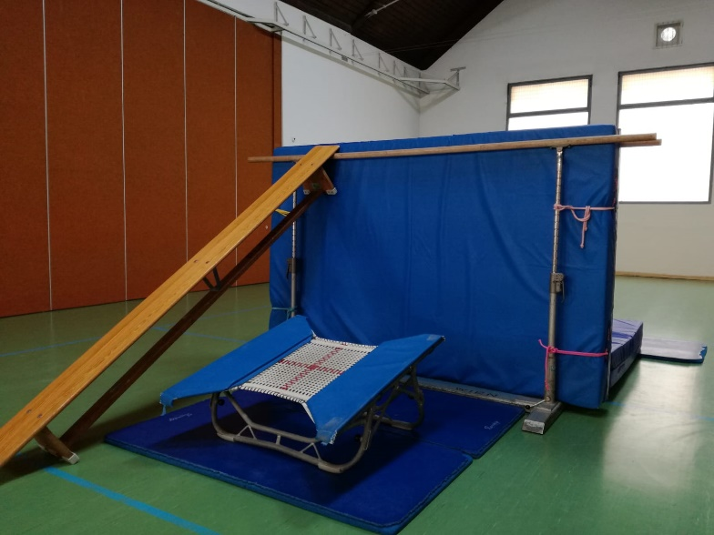

**Was übe ich bei der dieser Station?**

Sprungkraft/Gleichgewicht

Koordination

sicheres Landen

Mut

Hindernis überwinden

**Material:**

1 Barren

2 Weichböden

4 kleine Matten

1 Langbank

1 Mini-Trampolin

**Parcour: Chinesische Mauer 1**

**Was soll ich tun?**

Variante 1: Trampolin

Ich springe beidbeinig auf das Trampolin und weiter auf die aufgestellte Matte, dann springe ich auf der anderen Seite hinunter.

Variante 2: Langbank

Ich klettere über die Langbank auf die Matte und springe auf der anderen Seite hinunter.

**Hinweise:**

Wähle die Variante, bei der du dich sicher fühlst.

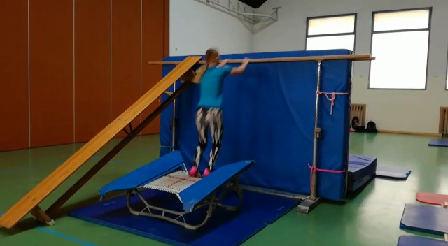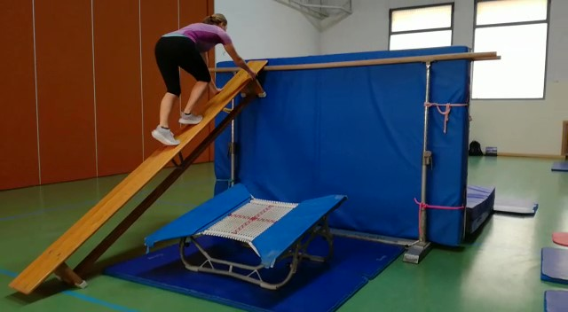

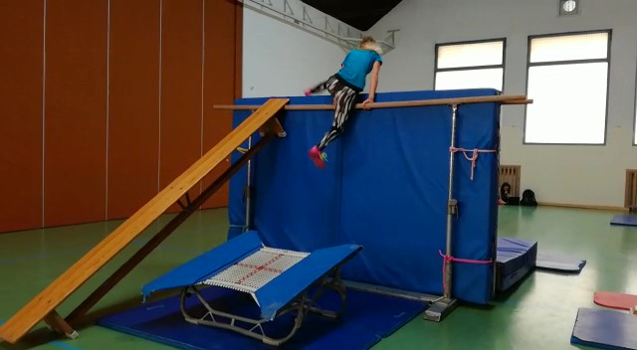

|  |  |  |  |  |  |
| --- | --- | --- | --- | --- | --- |
| **Zeit**  Wann? | **Lerninhalt**  Was? | **Übungsabsicht/ didaktische Intention** (Wozu?) | **Methodisch/**  **technische Tipps**  Wie? Worauf achten? | **Organisation** (Skizze!)  Wie? Womit? Wo? Mit wem? | **Geräte/Hilfsmittel**  Womit? |
|  | | | | | |
|  | Variante 1: Trampolin  Ich springe beidbeinig auf das Trampolin und weiter auf die aufgestellte Matte, dann springe ich auf der anderen Seite hinunter.  Variante 2: Langbank  Ich klettere über die Langbank auf die Matte und springe auf der anderen Seite hinunter. | Sprungkraft/Gleichgewicht  Koordination  Sicheres Landen  Mut  Hindernis überwinden | Wähle die Variante, bei der du dich sicher fühlst. | Aufbau laut Hallenplan und Stationskarte | 1 Barren  2 Weichböden  4 kleine Matten  1 Langbank  1 Trampolin |